**MATERIAL DE APOYO UNIDAD 1 N° DE GUÍA**: _N° __11_

**RECURSO: TEXTO DE ESTUDIO** PAGINAS: __________________

ASIGNATURA: Matemática_______________________________________________________

NOMBRE ESTUDIANTE: _______________________________________________

CURSO: ___7 ° Año _Básico_____________ LETRA: ___________ FECHA: ____

OBJETIVO: Explicar la multiplicación y la división de fracciones positivas: • utilizando representaciones concretas, pictóricas y simbólicas • relacionándolas con la multiplicación y la división de números decimales

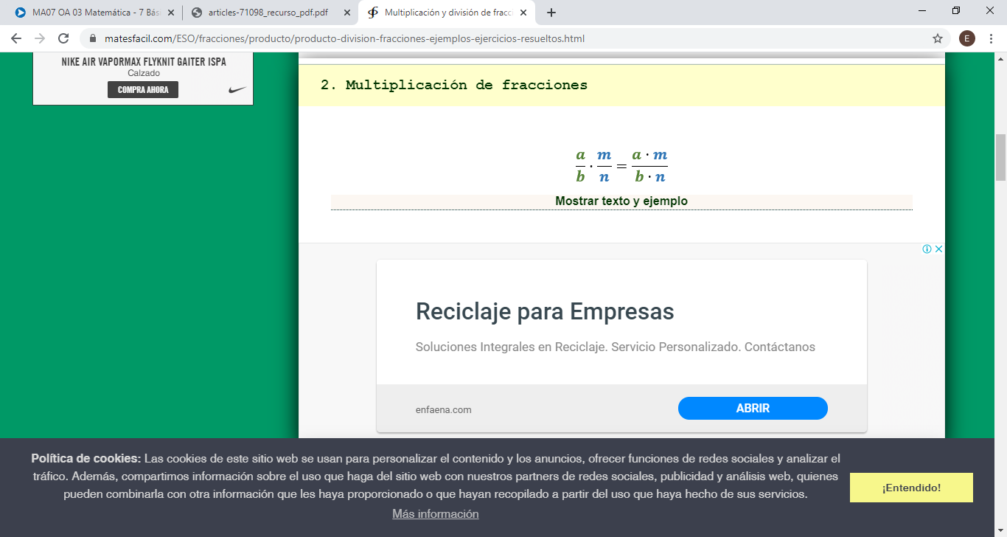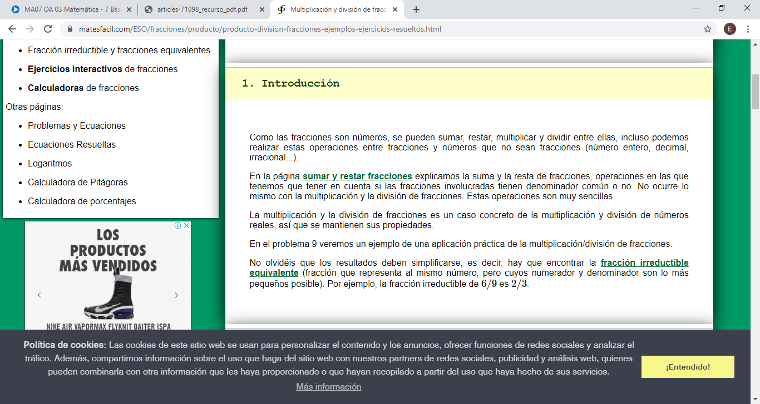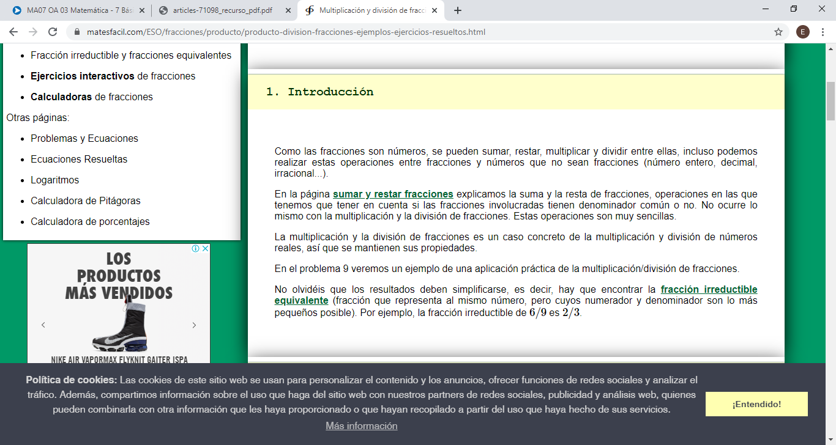

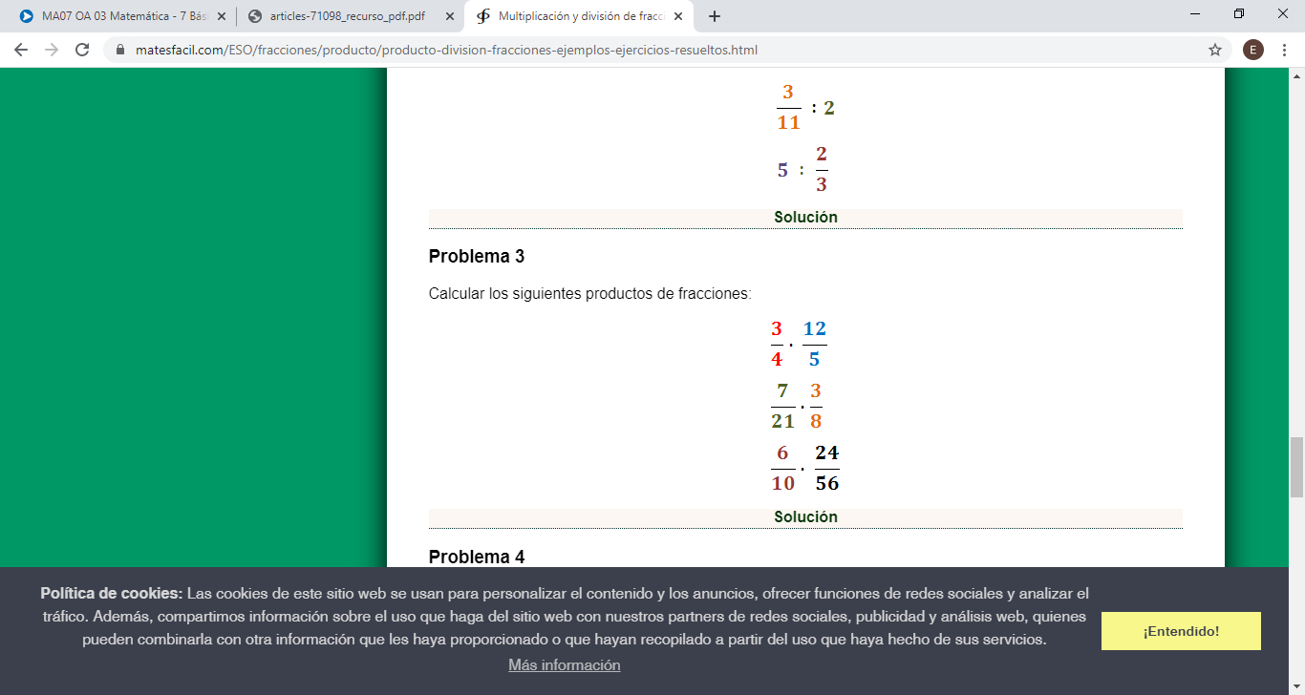

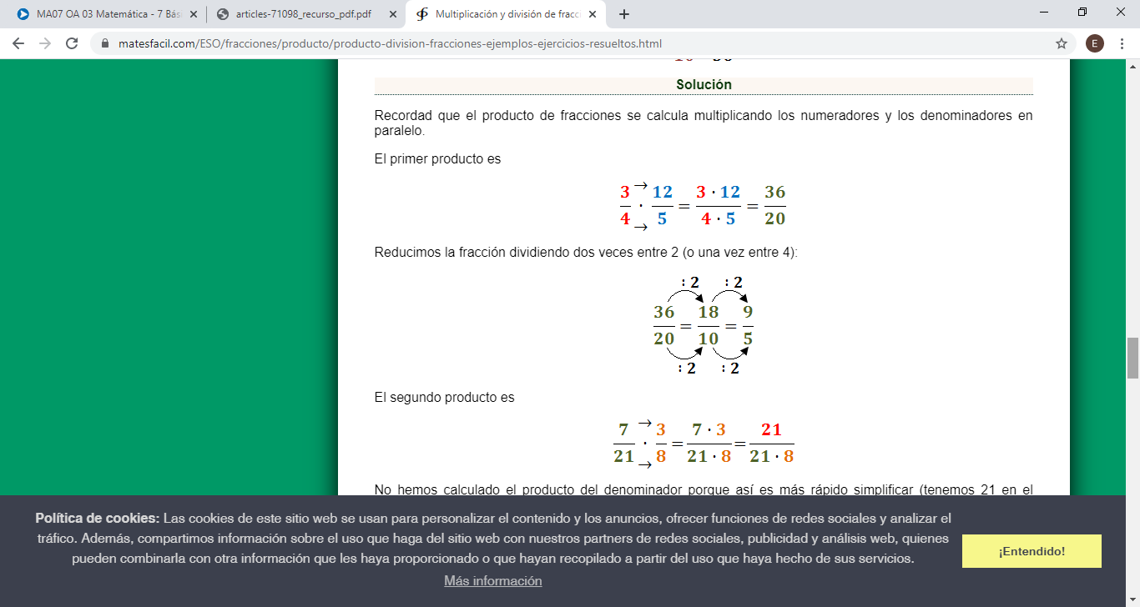

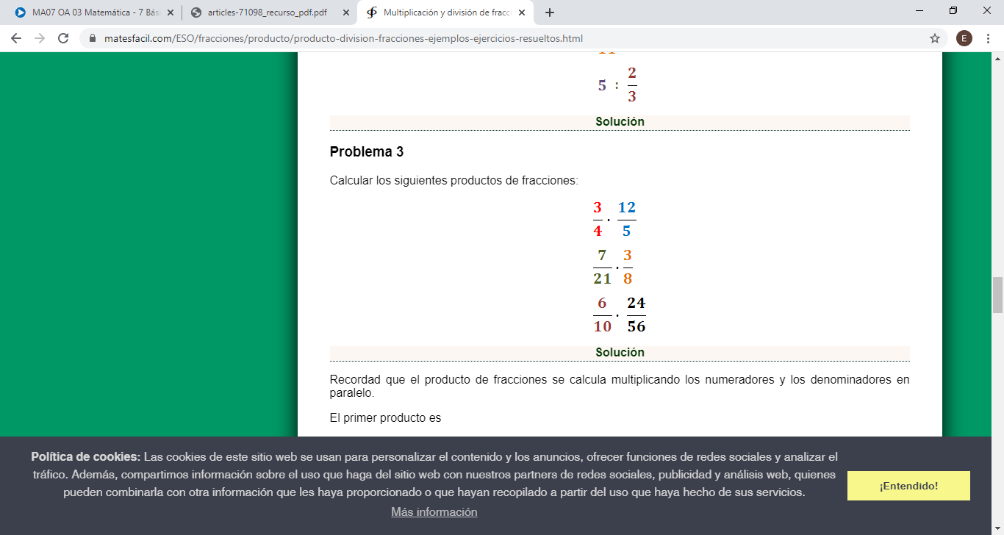

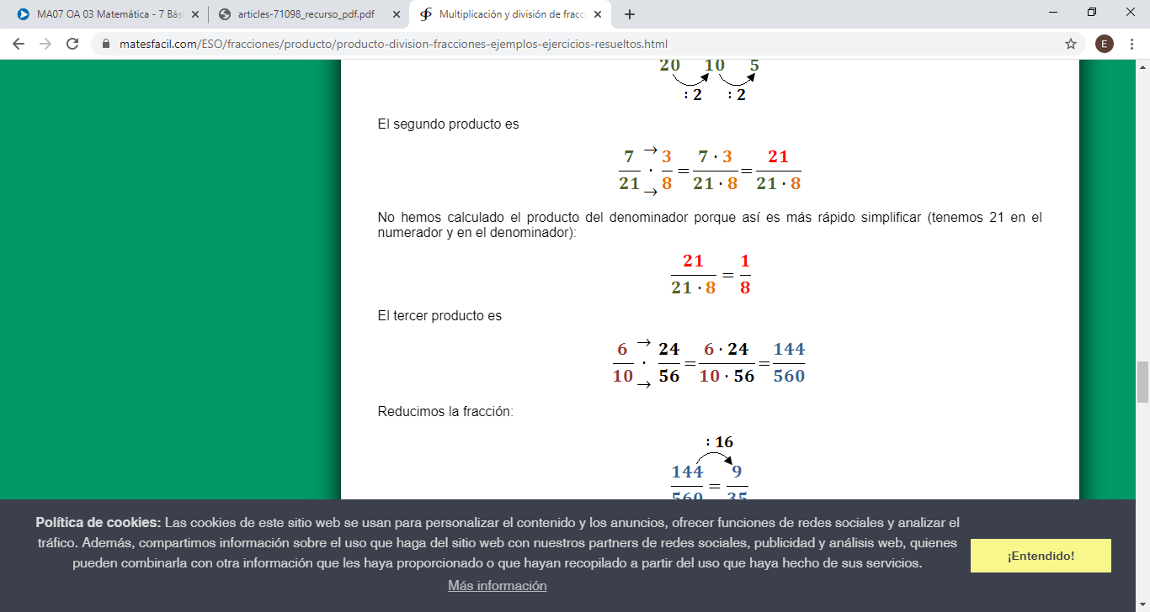

División de fracciones:

$$\frac{8}{6} :\frac{3}{9}=\frac{8 }{6}x\frac{ 9}{3} =\frac{72 :6}{18 :6}=\frac{12}{3}=>4$$

$$\frac{1}{5} :\frac{25}{75}=\frac{1}{5} x\frac{75}{25}=\frac{75 :25}{125 :25}=\frac{3}{5}$$

Utiliza tus libro de matemática para apoyarte